Любушкина Марина Алексеевна
Идентификатор: 289-334-111

Приложение 2

Задание 12 № 2223. Петя записал IP-адрес школьного сервера на листке бумаги и положил его в карман куртки. Петина мама случайно постирала куртку вместе с запиской. После стирки Петя обнаружил в кармане четыре обрывка с фрагментами IP-адреса. Эти фрагменты обозначены буквами А, Б, В и Г. Восстановите IP-адрес. В ответе укажите последовательность букв, обозначающих фрагменты, в порядке, соответствующем IP-адресу.
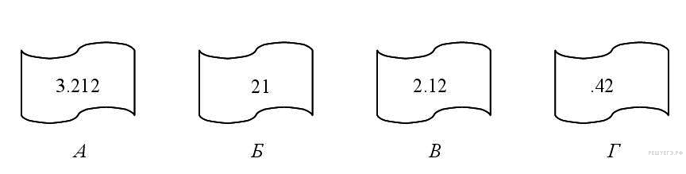
Задание 12 № 2234. Маской подсети называется 32-разрядное двоичное число, которое определяет, какая часть IP-адреса компьютера относится к адресу сети, а какая часть IP-адреса определяет адрес компьютера в подсети. В маске подсети старшие биты, отведенные в IP-адресе компьютера для адреса сети, имеют значение 1; младшие биты, отведенные в IP-адресе компьютера для адреса компьютера в подсети, имеют значение 0.
Если маска подсети 255.255.248.0 и IP-адрес компьютера в сети 112.154.133.208, то номер компьютера в сети равен_____

Задание 12 № 2224. На месте преступления были обнаружены четыре обрывка бумаги. Следствие установило, что на них записаны фрагменты одного IP-адреса. Криминалисты обозначили эти фрагменты буквами А, Б, В и Г. Восстановите IP-адрес. В ответе укажите последовательность букв, обозначающих фрагменты, в порядке, соответствующем IP-адресу.
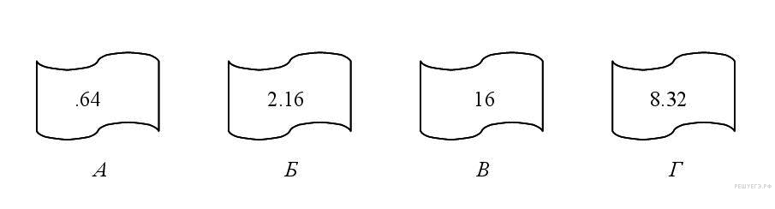
Задание 12 № 3545. В терминологии сетей TCP/IP маской сети называется двоичное число, определяющее, какая часть IP-адреса узла сети относится к адресу сети, а какая — к адресу самого узла в этой сети. Обычно маска записывается по тем же правилам, что и IP-адрес. Адрес сети получается в результате применения поразрядной конъюнкции к заданному IP-адресу узла и маске.
По заданным IP-адресу узла и маске определите адрес сети.
IP –адрес узла: 142.9.199.145
Маска: 255.255.192.0
При записи ответа выберите из приведенных в таблице чисел четыре элемента IP-адреса и запишите в нужном порядке соответствующие им буквы, без использования точек.
A | B | C | D | E | F | G | H
0 | 9 | 16 | 64 | 128 | 142 | 192 | 224
Пример. Пусть искомый IP-адрес 192.168.128.0, и дана таблица
A | B | C | D | E | F | G | H
128 | 168 | 255 | 8 | 127 | 0 | 17 | 192

Задание 12 № 2226. Петя записал IP-адрес школьного сервера на листке бумаги и положил его в карман куртки. Петина мама случайно постирала куртку вместе с запиской. После стирки Петя обнаружил в кармане четыре обрывка с фрагментами IP-адреса. Эти фрагменты обозначены буквами А, Б, В и Г. Восстановите IP-адрес. В ответе укажите последовательность букв, обозначающих фрагменты, в порядке, соответствующем IP-адресу.
Задание 12 № 3818. В терминологии сетей TCP/IP маской сети называется двоичное число, определяющее, какая часть IP-адреса узла сети относится к адресу сети, а какая — к адресу самого узла в этой сети. Обычно маска записывается по тем же правилам, что и IP-адрес. Адрес сети получается в результате применения поразрядной конъюнкции к заданному IP-адресу узла и маске.
По заданным IP-адресу узла и маске определите адрес сети.
IP-адрес узла: 217.9.191.133
Маска: 255.255.192.0
При записи ответа выберите из приведенных в таблице чисел четыре элемента IP-адреса и запишите в нужном порядке соответствующие им буквы, без использования точек.
A | B | C | D | E | F | G | H
0 | 9 | 16 | 64 | 128 | 142 | 192 | 217
Пример: Пусть искомый IP-адрес 192.168.128.0 и дана таблица
A | B | C | D | E | F | G | H
128 | 168 | 255 | 8 | 127 | 0 | 17 | 192
В этом случае правильный ответ будет записан в виде: HBAF

Задание 12 № 2229. На месте преступления были обнаружены четыре обрывка бумаги. Следствие установило, что на них записаны фрагменты одного IP-адреса. Криминалисты обозначили эти фрагменты буквами А, Б, В и Г. Восстановите IP-адрес. В ответе укажите последовательность букв, обозначающих фрагменты, в порядке, соответствующем IP-адресу. Если будет несколько вариантов решения, запишите их все через запятую.
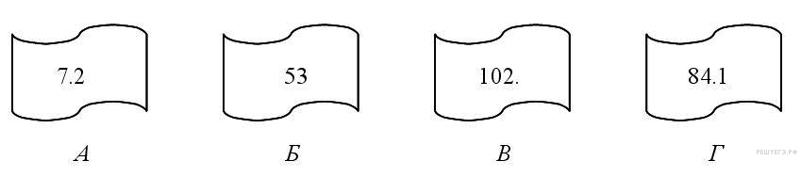
Задание 12 № 2231. Маской подсети называется 32-разрядное двоичное число, которое определяет, какая часть IP-адреса компьютера относится к адресу сети, а какая часть IP-адреса определяет адрес компьютера в подсети. В маске подсети старшие биты, отведенные в IP-адресе компьютера для адреса сети, имеют значение 1; младшие биты, отведенные в IP-адресе компьютера для адреса компьютера в подсети, имеют значение 0.
Если маска подсети 255.255.255.224 и IP-адрес компьютера в сети 162.198.0.157, то порядковый номер компьютера в сети равен_____

http://inf.reshuege.ru/

